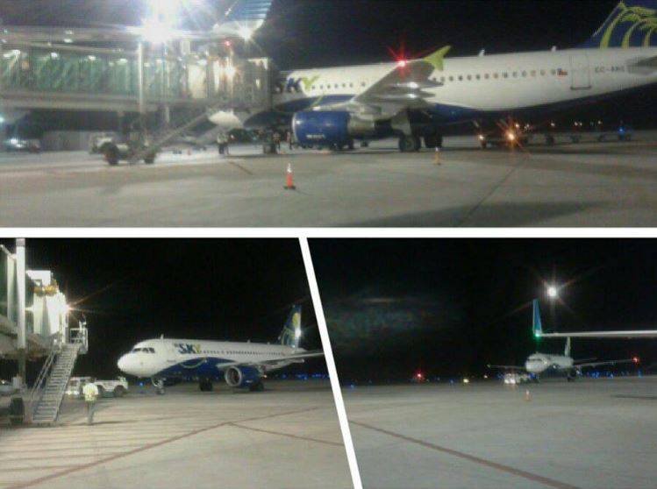**Por segunda vez en una semana hubo problemas con un avión de la low cost Sky Airlines**

Intentó despegar tres veces de Mendoza pero no pudo. La semana pasada se bajó el plantel de Belgrano cuando las turbinas se apagaban

Las aerolíneas **low cost** (de bajo costo), desembarcaron hace pocas semanas en **Mendoza** y ya surgieron varios inconvenientes para los usuarios.

Anoche el **vuelo 522 de la empresa Sky Airlines,** que debía salir a las 19:40 del aeropuerto**El Plumerillo** con destino a**Santiago de Chile,** debió abortar el despegue por una falla en el sistema hidráulico del tren de aterrizaje de la aeronave. Los pasajeros debieron descender del avión y el vuelo fue cancelado. La información fue confirmada por**Asociación del Personal Aeronáutico (APA).**

“Tres veces intentaron despegar y no pudieron. **Pusieron en riesgo nuestras vidas**. Todo empezó cerca a las 20, cuando nos hicieron subir y bajar del avión dos veces. Recién a la una de la mañana el piloto nos dijo que se iba a cancelar el vuelo", contó Ceclia, una de las pasajeras.

*"En ningún momento nos dieron agua ni comida. Tuvimos que tomar agua del baño. Nadie nos dio respuesta"*

Y agregó: "A la una de la mañana cuando se cancela el vuelo ya estaba todo el aeropuerto cerrado. A las 5 y media de la mañana recién nos asignaron un hotel y nos dijeron que a las 10 de la mañana nos iban a ir a buscar para traernos al aeropuerto. Pero nunca nos fueron a buscar y todos los pasajeros nos vinimos en taxi. Casi todos tenemos conexiones con otros vuelos y los hemos perdido. Nadie se hace cargo”.

El 7 de este mes, el  plantel de Belgrano de Córdoba no pudo concretar su viaje a Chile para realizar la pretemporada y debió permanecer en la provincia por unos días más, al registrarse un desperfecto técnico en el avión que debía trasladarlo a la ciudad de La Serena.

La aeronave de**Sky Airlines d**ebía despegar a las 20.50 del Aeropuerto pero una falla eléctrica se lo impidió y, por razones de seguridad, se decidió cancelar el viaje hasta nuevo aviso.  
 Un integrante de la delegación celeste le contó al diario Día a Día que "el avión se quedó sin electricidad antes que tomara impulso, se apagó por completo y hasta las turbinas dejaron de funcionar"

**Actividades:**

1) Trabajar en grupo, realizar una síntesis del texto.

2) Componer un texto emitiendo una opinión relacionada con el texto de más de 100 palabras.